


实 验 报 告

课程名称 移动应用开发
实验序号 1
实验项目 HTML5 网页开发
实验地点 综B502
实验学时 2 实验类型 验证性
指导教师 陈霞 实 验 员 刘宇欣

专 业 __计算机科学与技术__ 班 级 17计科2班

学 号 2017324205 姓 名 蔡威光

2020 年 3 月 13 日

成绩：
教师评语

一、实验目的及要求
掌握使用HTML5 进行网页开发；正确合理运用HTML5的各种标记设计网页

二、实验原理与内容
掌握HTML5中的文件结构与语义标记、排版标记、列表标记、表格、表单等标记的使用；
1 HTML5文档结构
2 HTML5表格
3 HTML5表单
4 HTML5 多媒体

三、实验软硬件环境
计算机、Hbuilder X

四、实验过程（实验步骤、记录、数据、分析）

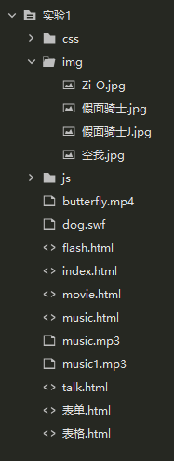

实验1文件列表

1、标题和侧边栏
<header>
<h1>仮面ライダー/Masked Rider→Kamen Rider</h1>
<h2>英雄!集结!</h2>
</header>
<aside>
<nav>
<ul>
<li><a href="index.html">主页简介</a></li>
<li><a href="flash.html">Flash</a></li>
<li><a href="movie.html">Movie</a></li>
<li><a href="music.html">Music</a></li>
<li><a href="talk.html">留言板</a></li>
<li><a href="表格.html">表格</a></li>
<li><a href="表单.html">表单</a></li>
</ul>
</nav>
</aside>
2、主页简介
<article>
<section class="one">
<fieldset>
<legend>简介</legend>
昭和骑士<br />
平成骑士<br />
<ul>
<li>假面骑士-假面骑士J</li>
<li>假面骑士空我-假面骑士Zi-O</li>
</ul>
</fieldset>
</section>
<div class="one">
<img src="./img/假面骑士.jpg" width="150px" height="250px">
<img src="./img/假面骑士J.jpg" width="150px" height="250px">
<img src="./img/空我.jpg" width="150px" height="250px">
<img src="./img/Zi-O.jpg" width="150px" height="250px">
</div>
</article>

3、Flash页面
<article>
<section class="one">
<embed src="dog.swf" width="330" height="170">
</section>
</article>
4、电影页面
<article>
<section class="one">
<video controls="controls" width="320">
<source src="butterfly.mp4" type="video/mp4" />
您的浏览器不支持此影音播放模式!
</video>
</section>
</article>

5、音乐页面
<article>
<section class="one">
<audio controls="controls">
<source src="music.mp3" />
您的浏览器不支援audio播放模式!
</audio><br />
请按下播放键聆听第二首音乐<br />
<audio controls="controls">
<source src="music1.mp3" />
您的浏览器不支援audio播放模式!
</audio>
</section>
</article>

6、留言板页面
<article>
<textarea rows="3" cols="60">

</textarea>
</article>
<button type="button">提交</button>
<button type="button">重写</button>

7、表单页面
<form>
<fieldset id="">
<legend>调查表</legend>
<li>你最喜欢的骑士：
<input type="text"/>
</li>
<li>你是否有手办：
<label>
<input type="radio"/>没有
<input type="radio"/>有
</label>
</li>
</fieldset>
</form>
8、表格页面
<table border="1" width="200">
<thead>
<tr>
<th>年代</th>
<th>总共</th>
</tr>
</thead>
<tbody>
<tr>
<td>平成</td>
<td>10</td>
</tr>
<tr>
<td>昭和</td>
<td>10</td>
</tr>
</tbody>
</table>
- 测试/调试及实验结果分析

1、主页简介
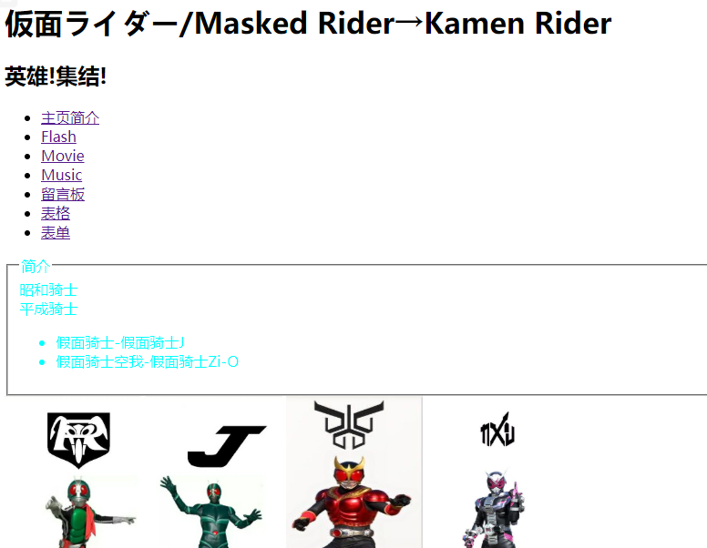

2、Flash页面
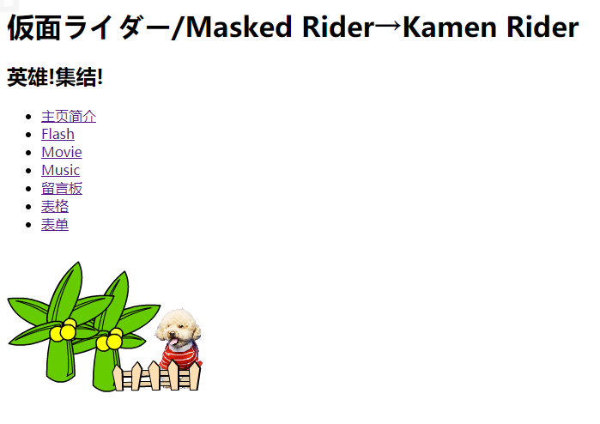

3、Movie页面

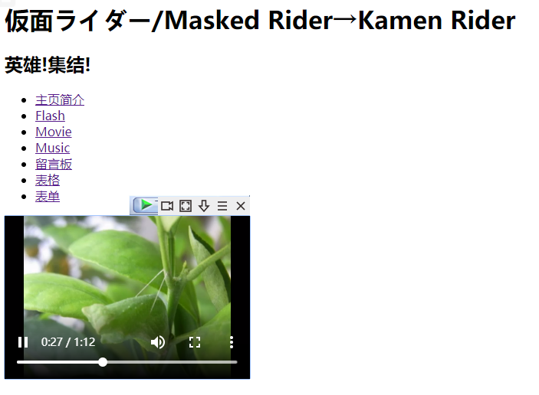
4、Music页面
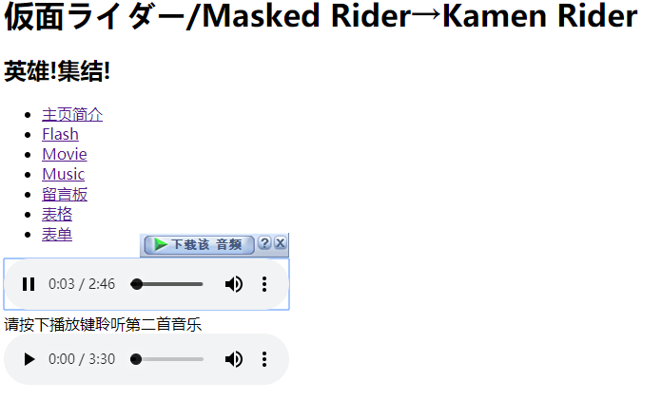
5、留言板页面
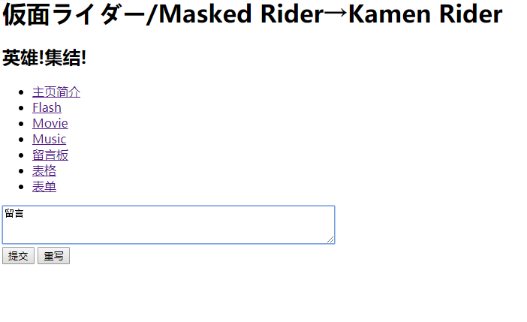

6、表格
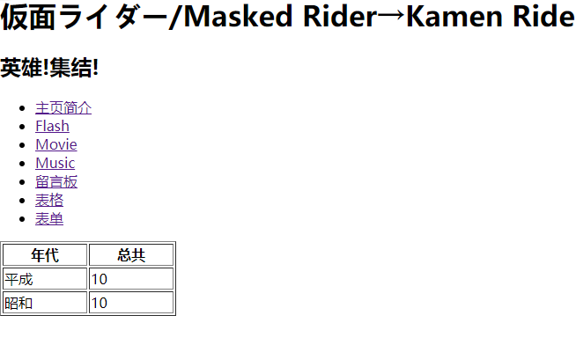

7、表单
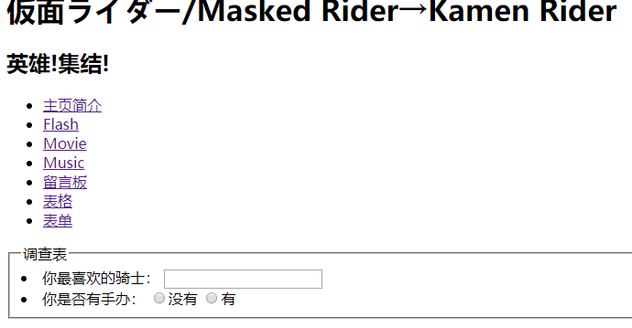

六、实验结论与体会
这次实验内容让我对HTML5的标记设计，对<section>和Flash的<embed>、视频的<video>、音频的<audio>运用更加熟练，而且还重温了表单表格的设计知识。

2020年 3 月 13 日

